安装环境：
执行 forum_first_install.sh
进到该目录下：
这个是打包的步骤：你可以跳过。。。。
将压缩包拷贝到这个目录下：
Cp xxx.gz /usr/local/mongodb
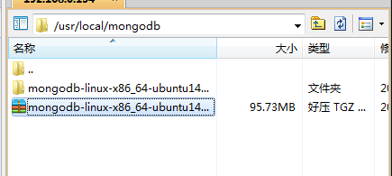

同样拷贝到相应的目录下
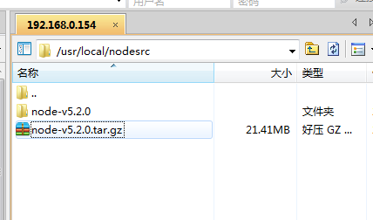

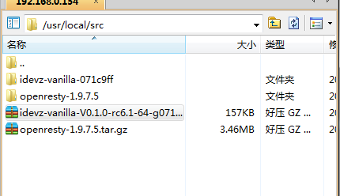

在按forum_first_install.sh 里的顺序执行下，，， 跳过下载步骤
执行前在/ugw/ 创建forumimg 路径
注意
下载svn上的代码：
svn co "https://119.139.114.154:4433/svn/ISC/Forum_APP/Forum_1.0"

Cd Forum_1.0
source devenvrc
Cd tools
Chmod 777 *
./tools/package.sh qilun
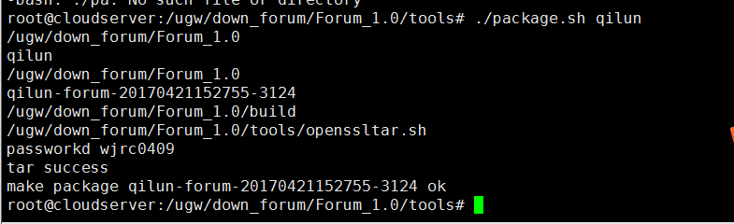
完成打包：包在Forum_1.0/build 下

解包的步骤：----------------------->
解包步骤：及运行
cp /ugw/down_forum/Forum_1.0/build/qilun-XXXX /
./openssltar.sh untar down_forum/Forum_1.0/build/qilun-forum-20170421152755-3124 / wjrc0409
成功后在/ugw 下多了nodeclud-master webui 目录

Cd nodeclub-master
./install.sh

启动后：
Ps aux|grep app

